Elkaar versterken bij duo belangenbehartiging

Bij de ontwikkelingen in zorg en participatie, is de stem van mensen met een beperking en hun netwerk belangrijk. Mensen zelf praten mee over de zorg en ondersteuning die zij nodig hebben. Gemeenten, zorgaanbieders en zorgverzekeraars moeten cliënten en hun netwerk raadplegen bij het beleid dat zij maken. Bij lokale belangenbehartiging is ook juist het verhaal van de mensen om wie het gaat bepalend. Cliënten en vertegenwoordigers kunnen samen optrekken in het behartigen van belangen. Door deze duo-presentaties is hun verhaal steviger en staan zij sterker.

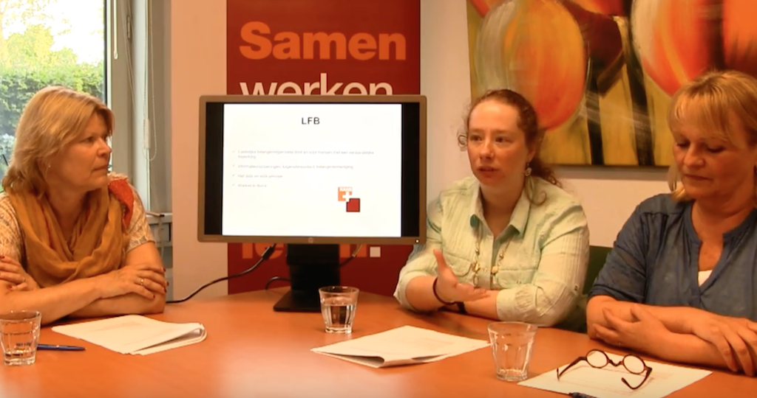

Cliëntenraden
Vormen van duo-belangenbehartiging zijn in het kader van de Wet op de medezeggenschap (WMCZ) zichtbaar binnen zorgorganisaties. Daar zijn cliëntenraden actief. Veelal bestaan die cliëntenraden uit twee deelraden: een raad met vertegenwoordigers en een raad met cliënten. Soms zijn er gemengde raden waarin beide partijen zijn vertegenwoordigd.

De deelraden maken afspraken over hoe zij samen optrekken in het geven van advies over het beleid van de zorgorganisatie. Wie behandelt welke onderwerpen en hoe maak je hier een gezamenlijk advies van.

Elkaar versterken
Naast cliëntenraden zijn ook familieverenigingen actief binnen zorgorganisaties. Vanuit een andere formaliteit. Maar uiteindelijk gaat het allemaal over hetzelfde: de kwaliteit van zorg voor mensen met een beperking en hoe dit binnen de zorgorganisatie is geregeld. Cliënten en vertegenwoordigers kunnen ieder vanuit een eigen invalshoek een gezamenlijk verhaal presenteren. De belangen van vertegenwoordigers en cliënten kunnen best verschillen. Maar door beide verhalen te combineren, geef je wel een duidelijk verhaal af. Vertegenwoordigers en cliënten kunnen elkaar daarbij helpen en elkaar versterken.

Wmo en meedoen
Duo-presentaties zijn niet alleen van belang binnen zorgorganisaties. In het kader van bijvoorbeeld de Wet maatschappelijke ondersteuning (Wmo) en de Participatiewet wordt er al meer gevraagd van mensen met een beperking en hun netwerk in de maatschappij. En dan vooral in de gemeente, dichtbij waar de mensen gebruik maken van allerlei faciliteiten en voorzieningen. De doelgroep mensen met een verstandelijke beperking moet meer zichtbaar worden in de gemeente. Het is dan ook belangrijk dat er ruimte is voor mensen zelf om hun eigen stem te laten horen.

Leden en ledengroepen van KansPlus die aan lokale belangenbehartiging doen, zijn veelal ouders en vertegenwoordigers van mensen met een verstandelijke beperking. Ook zij kunnen in hun belangenbehartigings-activiteiten meer samen optrekken met de mensen om wie het gaat. Bijvoorbeeld met mensen met een beperking die in Wmo-raden, cliëntenraden of andere overlegvormen zitten of met mensen van de LFB. (belangenbehartiging door en voor mensen met een verstandelijke beperking).

Ervaringsdeskundigen
De LFB is een vereniging door en voor mensen met een verstandelijke beperking. De LFB doet aan informatievoorziening, lotgenotencontact en belangenbehartiging. Er zijn lokale LFB steunpunten waar mensen met een verstandelijke beperking worden opgeleid tot ervaringsdeskundige. Zij kunnen daardoor onder andere meepraten bij lokale belangenbehartiging. Bij de opleidingen van de LFB is het training geven in duo’s een belangrijk onderdeel.

Wederkerigheid
“Bij duo-presentaties gaat het er om dat je een klik hebt met elkaar. Dat je elkaar iets gunt.” Dat zegt Ellis Jongerius, ervaringsdeskundige en trainer bij de LFB. Ellis geeft regelmatig presentaties samen met een coach, een collega-trainer of een collega-ervaringsdeskundige. Over onderwerpen die belangrijk voor haar zijn, over dingen uit haar leven die ook belangrijk zijn voor andere mensen. Haar coach Ineke Wolters vult aan: “Het gaat om wederkerigheid: Wie is waar goed in en wie wil wat doen? Dit samen afspreken en juist hierin elkaar iets gunnen.”

Hoe bereid je je voor op de presentatie?
- Samen een draaiboek maken.
- Daarbij steeds kijken naar waar de training over gaat en wie er komen.
- Taken verdelen, weten van elkaar wie wat doet.
- Afspraken maken over hoe je op elkaar reageert, op welke manier je elkaar wilt verbeteren, aanvullen.
- Niet uitgaan van dat je steeds dezelfde onderdelen van een presentatie doet. Het is ook belangrijk dat je nieuwe dingen oppakt en de kans krijgt om nieuwe dingen te oefenen. Samen kun je er dan voor zorgen dat het lukt.

Het is ook belangrijk om na de presentatie met elkaar te evalueren. Ineke: “Het is belangrijk om elkaar eerlijke feedback te geven. Als iets niet helemaal goed gaat, dit ook met elkaar delen. Daar leer je ook weer van. Kun je elkaar in helpen.” Ellis: “Het is goed om met elkaar te sparren over hoe de training was: hoe heb je je gevoeld, was je rol duidelijk, wat ging goed en wat kan beter, was je inbreng voldoende, wat zijn je valkuilen?”

De zes tips van succesvolle duo-belangenbehartiging:
- een gezamenlijk uitdagend doel
- wees eerlijk
- doe waar je goed in bent
- gun elkaar de succesmomenten
- enthousiasme en vaart
- humor.

Cursus
KansPlus organiseert de cursus ‘Hoe krijg jij het voor elkaar?’ Een cursus gericht op duo-belangenbehartiging. De cursus is bedoeld voor leden van cliëntenraden, familieverenigingen en andere raden en overleggroepen, mensen met een verstandelijke beperking, hun vertegenwoordigers en belangenbehartigers, regionale en plaatselijke (leden)groepen van KansPlus. Het mooiste is als deelnemers duo’s vormen. Duo’s van belangenbehartigers met en zonder een verstandelijke beperking.
De cursus maakt de deelnemers wegwijs in het landschap van gemeenten en wetgeving. Bij wie moet je zijn met je verhaal. En hoe kun je dit verhaal samen goed voor het voetlicht brengen.

- Meer informatie? Zie de website: www.kansplus.nl/belangenbehartiging/lokale-belangenbehartiging/cursus-lokale-belangenbehartiging/.

